目標

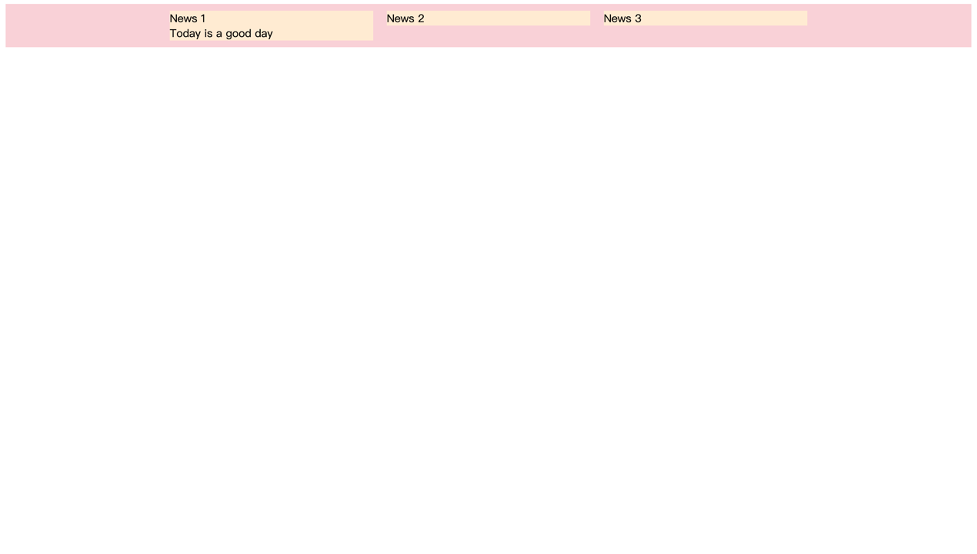

eg. <main>

<div class="item">News 1</div>

<div class="item">News 2</div>

<div class="item">News 3</div>

</main>

🡪main是他的底框（容器）、item是容器中的項目

1. 並排（切欄）

在CSS中設定：

* 1. main{ display:flex;}
  2. main> .item{ flex:none } 🡪項目不可隨意改變大小

（main> .item{ flex:auto }—填滿頁面，並隨著頁面改變大小）

1. 水平對齊

在CSS中設定：

* 1. main{ justify-content: center; } 🡪靠左是main{ justify-content: flex-start; }

1. 垂直對齊

在CSS中設定：

* 1. main{ align-item: }
     1. align-item: stretch—每個項目等高
     2. align-item: flex-start—對齊上方，項目不等高
     3. align-item: flex-start—對齊下方，項目不等高

<html>

<head>

<meta charset=”utf-8”/>

<title>CSS3 Flexbox</title>

<style type="text/css">

main{

**display: flex;**

**justify-content: center;**

**align-items: flex-start;**

background-color: rgb(250, 209, 215);

}

**main>.item{**

**flex: none;**

width: 300px;margin: 10px;background-color: rgb(255, 235, 210);

}

</style>

</head>

<body>

<main>

<div class="item">News 1<br/>Today is a good day</div>

<div class="item">News 2<br/></div>

<div class="item">News 3<br/></div>

</main>

</body>

</html>